

***Jurnal Penelitian dan Penalaran***

*Submitted*: Desember 2019, *Accepted*: Januari 2019, *Publisher*: Februari 2020

**(TIZERBIL) TIMBAL STABILIZER DEVICE DENGAN KANDUNGAN EKSTRAK DAUN BELIMBING WULUH (AVERRHOA BILIMBI L.) SEBAGAI SOLUSI**

**PENCEMARAN UDARA**

**Anjaz Tika Galuh Pratiwi1, Nurshasa Awalia2, Fadlur Rahman Taib Hasan3**

*Farmasi, Universitas Ahmad Dahlan*1

*Farmasi, Universitas Ahmad Dahlan*2

*Teknik Elektro, Universitas Ahmad Dahlan*3

anjaza44@gmail.com

**ABSTRAK**

Beberapa tahun terakhir kualitas udara Indonesia mengalami penurunan yang cukup signifikan. Pencemaran udara terus meningkat seiring bertambahnya jumlah penduduk yang berdampak pada kenaikan aktivitas industri dan melonjaknnya penggunaan alat transportasi. Tujuh puluh persen penyebab pencemaran udara di perkotaan berasal dari emisi kendaraan yang melepaskan banyak polutan terutama timbal. Timbal termasuk logam berat yang bersifat toksik dan karsinogenik dalam tubuh. Timbal dapat masuk ke tubuh melalui kulit, pernafasan, pencernaan (makanan dan minuman) yang mengakibatkan berbagai gangguan kesehatan. Keracunan timbal sering terjadi pada pekerja bengkel, pekerja jalan tol, supir angkutan umum, serta petugas SPBU. Kadar timbal di udara dapat dikurangi melalui penyerapan oleh stomata-stomata pada pohon tertentu. Jenis yang direkomendasikan sebagai tanaman penyerap timbal yaitu pinus, beringin, kemuning, flamboyan, dan bintaro. Namun banyaknya pohon yang diperlukan dan sempitnya lahan untuk penanaman pohon terutama di ruas jalan perkotaan menyulitkan upaya penurunan kadar timbal. Dengan demikian perlu adanya inovasi baru guna mengatasi permasalahan tersebut. Salah satunya dengan membuat suatu perangkat yang praktis, otomatis, ekonomis, dan memudahkan penurunan kadar timbal udara. Metode yang digunakan dalam gagasan ini adalah studi literatur. Artikel ilmiah dan data terbaru yang relevan dikumpulkan, dikaji, dan dianalisis sehingga dapat disimpulkan menjadi gagasan utuh. Berdasarkan analisis gagasan utuh tersebut, timbal dalam bentuk kompleks bersifat lebih stabil dan lebih aman di lingkungan. Senyawa tanin mampu membentuk kompleks dengan timbal. Tanin banyak terkandung dalam daun belimbing wuluh. Tanin dari ekstrak daun belimbing wuluh dimasukkan dalam suatu alat dengan prototipe yang dapat bergerak ke segala arah menyemprotkan tanin secara luas ke udara untuk menstabilkan timbal.

**Kata Kunci: *Ekstrak Daun Belimbing Wuluh, Pencemaran Udara, Tanin, Timbal***

***ABSTRACT***

*In recent years, Indonesia's air quality has decreased significantly. Air pollution keeps increasing with increasing population which has an impact on increasing industrial activity and increasing use of transportation. Seventy percent of the causes of urban air pollution come from vehicle emissions that release many pollutants, especially lead. Lead is a heavy metal which is toxic and carcinogenic in the body. It can enter the body through the skin, breathing, digestion (food and drink) which cause various health problems. Lead poisoning often occurs in workshop workers, toll road workers, public transport drivers, and gas station workers. Lead levels in the air can be reduced through absorption* *by stomata in certain trees. The plants recommended as lead absorbents are pine, banyan, yellow, flamboyant, and sea mango. However, the number of trees needed and the limited land for planting trees, especially on urban roads, make it difficult to reduce lead levels. Therefore, the need for new innovations to overcome these problems is on demand. One of them is by making a tool that is practical, automatic, economical, and facilitates the reduction of air lead levels. The method used in this idea is the literature study. The latest scientific articles and relevant data are collected, reviewed and analyzed so that they can be summed up as whole ideas. Based on the analysis of these whole ideas, lead in the complex form is more stable and safer in the environment. Tannin compounds are able to form complexes with lead. Tannin is contained in starfruit leaves. The tannins from the starfruit leaf extract are put into a prototype tool that could move in all directions spraying tannins extensively into the air to stabilize lead.*

***Keywords: Starfruit Leaf Extract, Air Pollution, Tannin, Lead***

**PENDAHULUAN**

Pencemaran udara termasuk salah satu masalah lingkungan global yang menjadi perhatian dunia saat ini, tidak terkecuali Indonesia (Muliyadi, Mukono dan Haryanto, 2015). Pencemaran udara terus meningkat seiring dengan bertambahnya jumlah penduduk yang berdampak pada kenaikan aktivitas industri dan melonjaknya penggunaan alat transportasi. Penyebab pencemaran udara di perkotaan 70% berasal dari emisi kendaraan yang menggunakan Pb sebagai zat aditif untuk meningkatkan bilangan oktan pada BBM (Hasbiah, Mulyatna dan Musaddad, 2016). Kadar timbal maksimum untuk bensin bertimbal adalah 0,3 g/L dan 0,013 g/L untuk bensin tanpa timbal. *Environment Protection Agency* menyebutkan bahwa 25% Pb tetap berada dalam mesin dan 75% lainnya akan mencemari udara sebagai asap knalpot (USA EPA, 2014).

Meski kebijakan bahan bakar bertimbal sudah lama dihapuskan namun berdasarkan riset terkait identifikasi pencemaran udara akibat timbal pada 3 area parkir berbeda di kota Bandung membuktikan masih ditemukannya timbal di udara dengan kadar rata-rata 4,59 μg/Nm3 (Hasbiah, Mulyatna dan Musaddad, 2016). Penelitian Gunawan (2015) yang menunjukkan bahwa secara umum rata-rata tingkat Pb udara melebihi 1 μg/Nm3 di 5 pintu tol ruas jalan tol Purbaleunyi. Selain itu kadar timbal udara ambien di beberapa titik Kabupaten Tangerang mencapai 3,66 μg/Nm3 (Mukhtar dkk., 2013). Kadar Pb yang dipersyaratkan dalam baku mutu udara ambien nasional maksimal 2μg/Nm3, sedangkan standar WHO untuk konsentrasi Pb udara adalah tidak lebih dari 0,5 μg/Nm3 (Sukono dkk., 2011). Dengan demikian kadar Pb udara pada beberapa wilayah di Indonesia melebihi batas yang telah ditetapkan.

Timbal termasuk logam berat yang bersifat toksik dan karsinogenik dalam tubuh. Timbal dapat masuk ke tubuh melalui kulit, pernafasan, makanan dan minuman yang mengakibatkan berbagai gangguan kesehatan. Keracunan timbal sering terjadi pada pekerja bengkel, pekerja jalan tol, supir angkutan umum, serta petugas SPBU sehingga timbal menjadi permasalahan yang berat bagi lingkungan dan kesehatan (Tasya, 2018).

Kadar timbal udara dapat dikurangi melalui mekanisme penyerapan oleh stomata-stomata daun dari berbagai pohon, namun hanya sedikit timbal yang mampu diserap stomata. Timbal yang telah terserap stomata sewaktuwaktu dapat terlepas kembali ke udara dan membuat cara ini menjadi tidak efektif (Dewi dan Hapsari, 2012). Jenis yang direkomendasikan sebagai pohon penyerap timbal yaitu pinus, beringin, kemuning, flamboyan, dan bintaro (Hidayat, Fauzi dan Hindratmo, 2019). Banyaknya pohon yang diperlukan untuk menyerap timbal dan minimnya area untuk penanaman pohon terutama di ruas jalan perkotaan menjadi penyebab sulitnya upaya penurunan kadar timbal. Dengan demikian perlu adanya inovasi baru sebagai solusi masalah tersebut. Salah satunya dengan membuat suatu perangkat penurun kadar timbal udara yang praktis, otomatis, dan ekonomis.

Santcawarti dkk (2016) menyebutkan bahwa timbal dalam bentuk kompleks bersifat lebih stabil dan lebih polar sehingga lebih aman di lingkungan. Senyawa yang dapat membentuk kompleks dengan timbal adalah tanin. Tanin banyak terkandung dalam daun belimbing wuluh. Tanin dari daun belimbing wuluh dapat diekstraksi dengan cara maserasi (Sumarni dkk., 2018). Ekstrak tanin daun belimbing wuluh dimasukkan ke dalam alat yang dilengkapi prototipe mobil yang dapat bergerak ke segala arah, menyemprotkan, dan menyebarkan tanin secara luas ke udara untuk menstabilkan timbal. Alat ini bernama TIZERBIL sebagai singkatan dari Timbal *Stabilizer Device* dengan komponen utama ekstrak daun belimbing wuluh. TIZERBIL dilengkapi dengan kontrol penyemprot dan kontrol waktu sehingga dapat bekerja secara otomatis dan teratur. TIZERBIL dibuat dari bahan yang mudah diperoleh, ramah lingkungan, dan ekonomis.

**METODE PENELITIAN**

Dalam  pengumpulan  data-data yang dibutuhkan, peneliti menggunakan metode Studi Literatur *(Library Research)*, yaitu informasi yang diperoleh merujuk kepada beberapa jurnal nasional dan artikel ilmiah yang berhubungan dengan tema dan permasalahan. Data yang diperoleh kemudian dianalisis dan disesuaikan dengan masing-masing topik bahasan.Data yang telah dianalisis kemudian disusun menjadi satu kesatuan.

Sasaran dalam penulisan karya tulis ini yaitu masyarakat luas terutama pemerintah kota terkait bidang lingkungan hidup di seluruh Indonesia. Dengan ditemukannya TIZERBIL sebagai alat penstabil timbal berbahan alami, ekonomis, dan praktis diharapkan mampu mengurangi polusi udara akibat timbal sehingga dapat meningkatkan kualitas udara di Indonesia terutama pada kota-kota dengan tingkat kemacetan tinggi, padat penduduk dan padat industri.

**HASIL DAN PEMBAHASAN**

Penelitian Muliyadi, Mukono, dan Haryanto (2015) menunjukkan bahwa kadar timbal dalam darah dipengaruhi oleh kadar timbal di udara, kadar timbal darah ini mempengaruhi kadar Hb dan Cystatin C serum, yang kemudian memicu keluhan kesehatan berupa gangguan hematologis dan gangguan ginjal. Timbal juga dapat mengganggu sistem haemapoetik, saraf, gastrointestinal, kardiovaskuler, endokrin, reproduksi dan menjadi pencetus kanker (Palar, 2012). Dampak dari pencemaran udara akibat timbal terhadap kesehatan ini pada akhirnya akan menimbulkan beban ekonomi (*economic burden*) yang harus ditanggung oleh masyarakat (Mursinto dan Kusumawardani, 2016). Dengan demikian masalah pencemaran udara akibat timbal ini perlu penanganan yang serius.

Selain membatasi timbal pada bahan bakar minyak, penanganan pencemaran udara akibat timbal yang diemisikan oleh kendaraan dapat pula dengan membangun jalur-jalur hijau di sepanjang jalan raya. Mekanisme jalur hijau dalam mengurangi polutan timbal di udara terjadi melalui 2 cara yaitu absorpsi (penyerapan) dan adsorpsi (penjerapan) (Dewi & Hapsari, 2012).

Santcawarti (2016) mengungkapkan bahwa timbal dalam bentuk kompleks bersifat lebih stabil dan lebih aman. Timbal dapat dibentuk kompleks melalui mekanisme adsorpsi oleh senyawa lain (adsorben) atau melalui pengikatan oleh *chelating agent* (zat pengkhelat logam). Suatu komponen organik dapat dikatakan berfungsi sebagai zat pengkhelat logam apabila memiliki gugus karboksil (-COOH) dan 2 gugus hidroksil (-OH) yang berdekatan (Rorong, 2012). Salah satu senyawa yang dapat membentuk kompleks dengan timbal adalah tanin.

Tanin merupakan substansi yang tersebar luas dalam tanaman. Salah satu tanaman yang mengandung tanin adalah belimbing wuluh yakni pada bagian daunnya. Kandungan tanin dalam daun belimbing muda ditemukan sebesar 10,92% (Ummah, 2010). Berdasarkan penelitian Varma (2010) tanin dari daun jambu biji terbukti dapat digunakan dalam biosorpsi logam berat.

Tanin dapat diekstrak dari daun belimbing wuluh menggunakan pelarut tunggal atau campuran pelarut. Untuk mendapatkan tanin dari daun belimbing wuluh, dilakukan ekstraksi dengan cara maserasi. Metode maserasi dipilih karena murah, caranya mudah, dan peralatannya sederhana. Pelarut yang digunakan adalah air, hal ini dikarenakan tanin memiliki kelarutan yang baik dalam air. Selain itu air merupakan pelarut yang mudah didapat, murah, stabil, tidak mudah menguap, dan tidak mudah terbakar (Ismarani, 2012).

Proses ekstraksi diawali dengan mengeringkan daun belimbing wuluh diangin-anginkan tanpa terkena sinar matahari langsung. Dilanjutkan dengan menggunakan oven pada suhu 40oC. Daun belimbing wuluh yang telah kering, dihaluskan dengan blender hingga menjadi serbuk halus, ditimbang sebanyak 20 gram. Serbuk daun belimbing wuluh direndam (maserasi) dengan 1 L air selama 2 x 24 jam. Larutan hasil maserasi disaring dan filtrat ditampung dalam wadah berbeda, residu diremaserasi hingga didapatkan hasil filtrat akhir. Filtrat akhir digabung dengan filtrat awal, kemudian dievaporasi pada suhu 70oC dengan kecepatan 60 rpm hingga didapatkan ekstrak dengan kekentalan yang cukup (Sumarni dkk., 2018).

Ekstrak daun belimbing wuluh ini dimasukkan ke alat yang dilengkapi prototipe mobil dengan Mikrokontroler Arduino-UNO, valve penyemprot, pipa penyemprot aerosol, sensor jarak (HC-SRF04) dan motor servo, box wadah tempat larutan ekstrak, serta roda penggerak yang dapat bergerak ke segala arah, menyemprotkan, dan menyebarkan tanin secara luas ke udara untuk menstabilkan timbal. Alat ini bernama TIZERBIL yang merupakan singkatan dari Timbal *Stabilizer Device*. TIZERBIL dilengkapi dengan kontrol penyemprot dan kontrol waktu sehingga dapat bekerja secara otomatis dan teratur.

**Gambar 1. Rancangan Desain TIZERBIL**

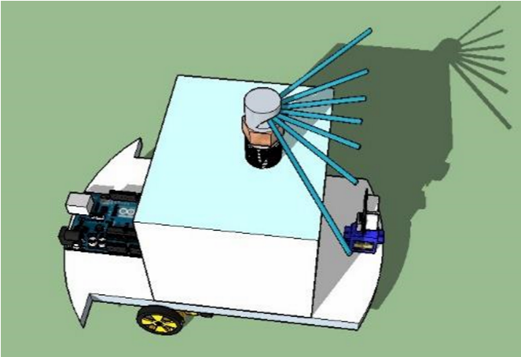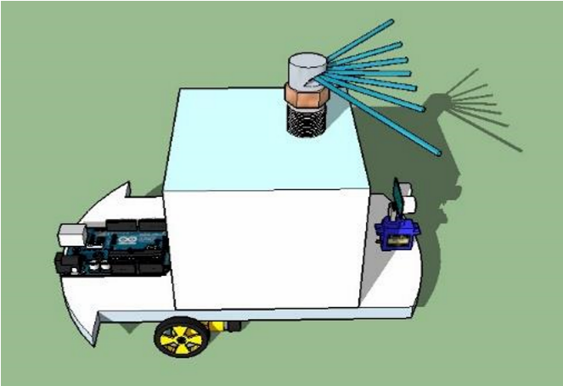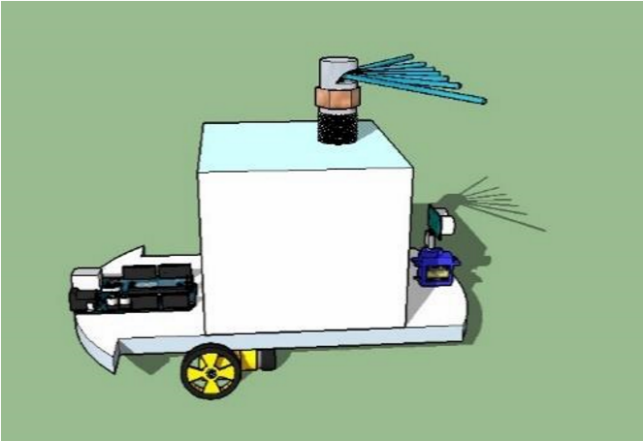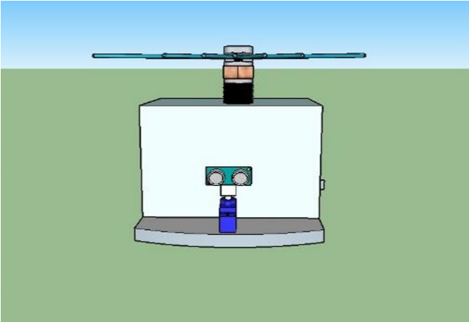

Cara kerja dari alat ini yaitu menggunakaan sumber energi berupa aki dengan teknologi mikrokontroler yang memberikan kemudahan dalam pemrogramannya seperti *arduino.* Arduino merupakan *design system* minimum mikrokontroler dengan modul mikrokontroler AVR, sehingga dapat digunakan untuk membangun sistem elektronika berukuran minimalis namun handal dan cepat. Mikrokontroler dapat dihubungkan dengan alat elektronik bahkan dengan peralatan yang besar dan voltase besar melalui relay dengan mekanisme tertentu. Mobil mainan atau helikopter mainan sebagai gambarannya. Cukup menekan tombol tertentu maka mainan akan berjalan maju mundur, belok kanan kiri, melaju kencang atau pelan dan sebagainya (Widiyanto & Nuryanto, 2015).

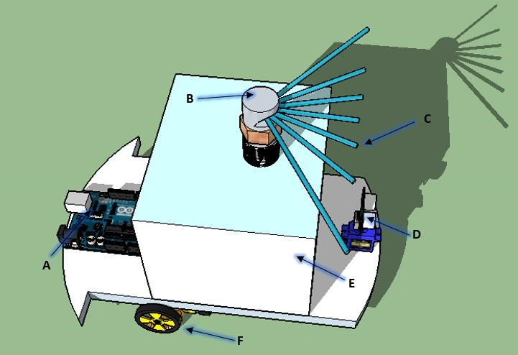A = Mikrokontroler Arduino-UNO

B = Valve penyemprot

C = Pipa penyemprot aerosol

D = Sensor jarak (HC-SRF04) dan Motor Servo

E = Box wadah larutan

F = Roda Penggerak

**Gambar 2. Keterangan Komponen Penyusun TIZERBIL**

Prinsipnya adalah TIZERBIL ini akan ditempatkan di lokasi perempatan jalan dengan kepadatan lalu lintas tinggi, di pintu jalan tol, di lokasi dengan lampu merah, serta di SPBU. Alat ini secara terkontrol akan menyemprotkan ekstrak daun belimbing wuluh yang ada di dalam tabung box larutan melalui pipa penyemprot aerosol. Dengan adanya pemberian tekanan, membuat ekstrak daun belimbing wuluh keluar ke udara dan berinteraksi dengan logam timbal yang ada di udara. Timbal dalam bentuk kompleks dengan tanin akan mengendap ke tanah kemudian larut terbawa air dalam kondisi yang sudah aman. Dengan begitu, TIZERBIL dapat digunakan sebagai perangkat penstabil timbal.

Adapun kelebihan dari TIZERBIL ini yaitu komponen yang digunakan sederhana dan sedikit, dibuat dari bahan yang mudah diperoleh, ramah, lingkungan, dan ekonomis. Selain itu, berbeda dengan penanaman pohon, TIZERBIL tidak perlu *space*/ruang yang besar dalam menangani pencemaran udara akibat polutan timbal.

**KESIMPULAN**

Mekanisme ekstrak daun belimbing wuluh dalam mengikat timbal di udara adalah melalui pembentukan kompleks antara tanin dan timbal.TIZERBIL dapat dibuat dengan komponen valve penyemprot, pipa penyemprot aerosol, Mikrokontroler Arduino-UNO, motor servo dan sensor jarak (HC-SRF04), box wadah tempat larutan ekstrak, roda penggerak serta ekstrak belimbing wuluh.Keunggulan dari TIZERBIL yaitu otomatis, *user friendly,* komponen penyusunnya mudah didapatkan, ramah lingkungan, dan ekonomis, serta menggunakan bahan baku yang berasal dari alam yakni belimbing wuluh.

**SARAN**

1. Perlu dilakukan pengujian lebih lanjut mengenai tingkat keberhasilan Tizerbil dalam mengatasi pencemaran udara akibat timbal.
2. Perlu adanya optimasi kontrol penyemprotan, kontrol daya jangkau tanin ke udara, kontrol waktu dan frekuensi penyemprotan dari Tizerbil.

**DAFTAR PUSTAKA**

Ardillah, Y. (2016). Faktor Risiko Kandungan Timbal di dalam Darah. *Jurnal Ilmu Kesehatan Masyarakat*.7(3):150-155.

Basri, S. dkk. (2015). Analisis Resiko Kesehatan Lingkungan (Model Pengukuran Resiko Pencemaran Udara Terhadap Kesehatan). *Jurnal Kesehatan.* 7(2):1220.

Caroline, J., & Moa, G. A. (2015). Fitoremediasi Logam Timbal (Pb) Menggunakan Tanaman Melati Air *(Echinodorus palaefolius)* pada Limbah Industri Peleburan Tembaga dan Kuningan. In *Seminar Nasional Sains dan Teknologi Terapan.* 3(1):733–744.

Dewi, Y. S., & Hapsari, I. (2012). Kajian Efektivitas Daun Puring *(Codiaeum variegatum*) dan Lidah Mertua (Sansevieria trispasciata) dalam Menyerap Timbal di Udara Ambien. *Jurnal Ilmiah Universitas Satya Negara Indonesia*.*5*(2):1–7.

Faroqi, A., Halim, D. K., Sanjaya, M., Hadisantoso, E. P. (2017). Perancangan Alat Pendeteksi Kadar Polusi Udara Menggunakan Sensor Gas MQ-7 dengan Teknologi *Wireless* HC-05. *Jurnal ISTEK*. 10(2): 33-47.

Gunawan, G. (2015) Tingkat Pencemaran Udara Debu dan Timbal di Lingkungan Gerbang Tol. *Jurnal Jalan dan Jembatan.* 32(2):115-124.

Hasbiah, A. W., Mulyatna, L., & Musaddad, F. (2016). Studi Identifikasi Pencemaran Udara Oleh Timbal (Pb) Pada Area Parkir (Studi Kasus Kampus Universitas Pasundan Bandung). *Infomatek*. *18*(1): 49–56.

Hidayat, M. Y., Fauzi, R., & Hindratmo, B. (2019). Konsentrasi Timbel (Pb) Pada Daun Dari Beberapa Jenis Pohon Di Sekitar Kawasan Industri Kadu Manis, Tangerang. *Jurnal Penelitian Kehutanan Wallacea*. *8*(1):18–25.

Ismarani. (2012). Potensi Senyawa Tanin Dalam Menunjang Produksi Ramah Lingkungan. *Jurnal Agribisnis dan Pengembangan Wilayah.* 3(2): 46-55.

Kumaat, M., (2012). Transportasi dan Polusi pada Kawasan Pendidikan*. Jurnal Tekno Sipil*, 10(57), 27-32.

Mukhtar, R., Panjaitan, E. H., Wahyudi, H., Santoso, M., Kurniwati, S. (2013). Komponen Kimia PM2,5 dan PM10 di Udara Ambien Serpong, Tangerang. *Jurnal Ecolab.*7(1): 1-7.

Muliyadi, Mukono, H. J., & Haryanto, N. (2015). Paparan Timbal Udara Terhadap Timbal Darah, Hemoglobin, Cystatin C Serum Pekerja Pengecatan Mobil. *Jurnal Kesehatan Masyarakat*. *11*(1):87–95.

Mursinto, D., & Kusumawardani, D. (2016). Estimasi Dampak Ekonomi Dari Pencemaran Udara Terhadap Kesehatan Di Indonesia. *Jurnal Kesehatan Masyarakat*. *11*(2):163–172.

Natsir, N. H. (2012). Pengaruh Jenis Pengikat Terhadap Sifat Fisika Sediaan Serbuk Masker Wajah Daun Jambu Biji (*Psidium guajava* L.) *Skripsi.* Fakultas Ilmu Kesehatan, UIN Alauddin Makassar*.*

Palar, H. (2012). *Pencemaran dan Toksisitas Logam Berat.* Jakarta: Rineka Cipta.

Rorong,J.A.,(2012). Phytochemical Analysis of Eceng Gondok (*Eichhornia Crassipessolms) o*f Agriculture  Waste As Biosensitizerfor Ferri Photoreduction Process. *J. Int. Agrivita.* Malang: Universitas Brawijaya.

Ruhban, A., & Wahidah, N. (2017). Tingkat Kuantitatif Pencemaran Logam Berat Timbal (Pb) dalam Udara Ambien di Terminal Malengkeri Kota Makassar. *Jurnal Sulolipu*. 17(1):51-55

Santcawarti, B. F., Setiani, O., & Hanani, Y. (2016). Gangguan Keseimbangan Sebelum dan Setelah Pemberian Air Kelapa Hijau *(Cocos nucifera L)* Pada Pekerja Pengecatan yang Terpapar Timbal (Pb) Di Industri Karoseri Semarang. *Jurnal Kesehatan Masyarakat*. *4*(3):702–710.

Senkey, L.S., Jansen, F. dan Wallah, S. (2011). Tingkat Pencemaran Udara CO Akibat Lalu Lintas dengan Model Prediksi Polusi Udara Skala Mikro. *Jurnal Ilmiah Media Engineering.* 1(2):119-126.

Sukono, H.R., Hardiyanto, A. dan Santoso, B. (2011). Dampak Aktifitas Transportasi Terhadap Kandungan Timbal (Pb) dalam Udara Ambien Di Kota Semarang. *Jurnal Bioma*. 1(2):105-112.

Sumarni, Tomanda, H. F., & Lakuba, Y. S. A. (2018). Ekstraksi Tanin dari Daun Jambu Biji Sebagai Penyamak Nabati. *Prosiding Seminar Nasional Aplikasi Sains & Teknologi SNAST* (pp.A13-A20)*.* Daerah Istimiwa Yogyakarta: Yogyakarta.

Tangio, J. S. (2013). Adsorpsi Logam Timbal (Pb) dengan Menggunakan Biomassa Enceng Gondok (*Eichhorniacrassipes). Jurnal Entropi.* 8(1):500-506.

Tasya, Z. (2018). Analisis Paparan Timbal (Pb) Pada Petugas Stasiun Pengisian Bensin Umum (SPBU) CV. Arba di Kota Palu. *The Indonesian Journal of health Promotion.* 1(3):118-124.

Trisdihar, A. I., & Dewi, N. K. (2015). Penjerapan Timbal (Pb) pada Hati Sapi Menggunakan Daun Jambu Biji (*Psidium guajava L.*) *Unnes Journal of Life Science.* 4(1):66-72.

USA EPA. (2014). Lead (Pb) in Air. United States: Environmental Protection Agency.

Varma, D. S. N. R., Srinivas, C., Nagamani, C., Premsagar, T., Rajsekhar, M. (2010). Studies on Biosorption of Cadmium on *Psidium guajava* leaves powder using statistical expreimental design. *J. Chem Pharm. Res.* 2(5):2944.

Wahyuni, T., & Ab, S. (2014) Pemanfaatan Tanin Ekstrak Daun Jambu Biji Terhadap Laku Korosi Besi dalam Larutan NaCl 3% (w/v). *Jurnal KOVERSI*.3(1): 45-52.

Widiyanto, A., & Nuryanto. (2015). Rancang Bangun Mobil Remote Control Android dengan Arduino. *Citec Journal.* 3(1): 50-60.

Yuliani, S., & Udarno, L. (2013). Kadar Tanin Dan Quersetin Tiga Tipe Daun Jambu Biji *(Psidium guajava L.)*. *Buletin Penelitian Ranaman Rempah Dan Obat*. *14*(1). 17–24.